МБДОУ детский сад №3 «Аленушка».

Консультация для родителей.
«Роль сказки в жизни ребенка».
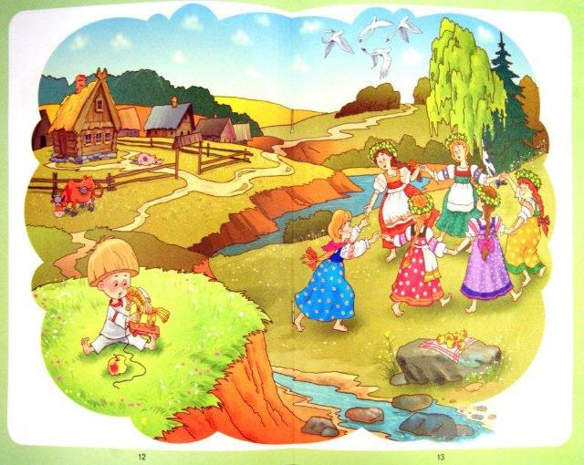
Подготовила: воспитатель Папкова Н.С.

“Сказка - это зернышко, из которого прорастает эмоциональная оценка ребенком жизненных явлений”.
В. А. Сухомлинский
Все дети любят сказки. Сказка входит в жизнь ребенка с самого раннего возраста, сопровождает на протяжении всего дошкольного детства и остается с ним на всю жизнь. Со сказки начинается его знакомство с миром литературы, с миром человеческих взаимоотношений и со всем окружающим миром в целом. Роль сказок в воспитании детей велика. Во-первых, они развивают воображение, подталкивают к фантазированию. Также они развивают правильную речь, учат отличать добро и зло.
Рассказывая малышу сказку, мы развиваем его внутренний мир. И чем раньше мы будем читать книжки, тем раньше он начнет говорить и правильно выражаться. Сказка формирует основы поведения, общения. Развивает воображение и творческий потенциал.
Лучше всего читать сказку перед сном, когда ребенок спокоен, находится в хорошем настроении и готов внимательно слушать. Читать нужно эмоционально. По окончанию можно обсудить сказку: что понравилось, а что нет. Попросить ребенка описать героев.
Сказкой можно снять тревогу у ребенка. Также можно поставить эмоциональную речь, сделать ее красивой и образной. Словарный запас расширяется, диалог строится правильно, развивается связная логическая речь.
Рассказывайте сказку интересно, как бы чувствуя, что это другой мир. Читайте с хорошей дикцией и интонацией, тогда ребенок научится четко выговаривать звуки.
В современном мире значение сказки в воспитании детей переходит на задний план. У ребенка есть мультики по телевизору, игры на планшете, зачем ему сказки? Мультфильмы интересно смотреть, но они не развивают воображение, ведь действия представлены на экране. Если вы хотите, чтобы ребенок развивался творчески, необходимо предоставлять ему простор для фантазирования.
Сказка может не только воспитывать, но и корректировать поведение, во многих случаях снимать сложные психологические проблемы и стрессы, тревожащие неокрепшую психику ребенка. Для этого можно выбирать подходящие сюжеты уже существующих сказок и разбирать их в ролевых играх или театральных постановках. Отличным коррекционным моментом станет игра «Придумай по-другому», в которой ребенку предлагается создать новый финал любимой сказки. Обратите внимание, какие сюжетные ходы выбирает малыш, стремится ли он сделать финал истории счастливым, с какими персонажами ассоциирует себя и своих близких. Особое внимание следует обратить, если ребенок устойчиво отдает предпочтение несчастливым концовкам, уделяет повышенное внимание отрицательным персонажам. Но самая главная мораль – что есть зло, а что добро. В наших сказках именно это и выражено. В результате ребенок сравнивает себя с хорошим персонажем и знает, что зло наказуемо.
Для младших дошкольников подойдут простые короткие сказки о животных – «Лиса и журавль», «Волк и семеро козлят», «Кот и лиса», «Курочка Ряба» и т. п. При анализе персонажей, малыш 3-4 лет скорее всего будет оперировать емкими и общими категориями – «хороший» - «плохой», «злой» - «добрый», старайтесь постепенно в ходе тематических бесед расширить взгляд ребенка на личность человека, научить различать дурные, ошибочные поступки положительных персонажей и попытки стать «хорошими» отрицательных героев.
В старшем дошкольном возрасте стоит отдать предпочтение волшебным сказкам, а также познакомить ребенка с литературными авторскими сказками. Незнайка и Буратино, Черная курица и Гарри Потер – сделайте набор этих персонажей максимально разнообразным и многоплановым, это позволит развить у малыша любовь к литературе, обогатит его сенсорный и культурный опыт, даст импульс для творческого развития.

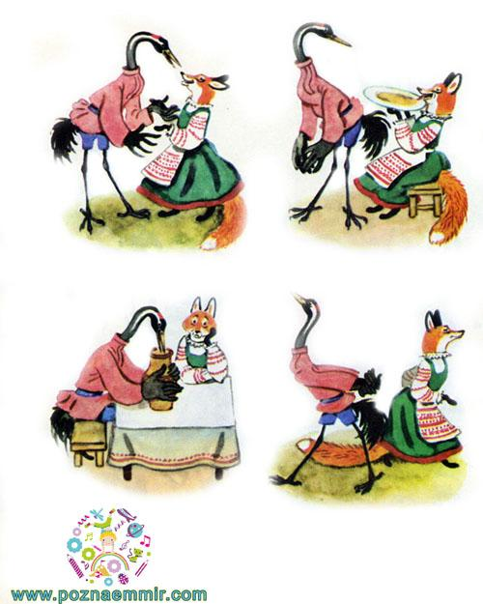
«Как рассказывать сказки детям»
Психологи и методисты отмечают, что ребенок усваивает родной язык, прежде всего, подражая разговорной речи окружающих. К сожалению, родители в наше время из-за сложных социальных условий, в силу занятости часто забывают об этом и процесс развития речи своего ребенка пускают на самотек. Ребенок больше времени проводит за компьютером, чем в живом окружении. Вследствие этого, произведения народного творчества (колыбельные песни, пестушки, потешки, сказки) практически не используются даже в младшем возрасте, не говоря уже о детях пяти - шести лет.
СКАЗКА - самый удивительный жанр устного народного творчества. В ней все необычно и все возможно. Через сказку ребенок получает представление о добре и зле, о ценностях материальных и духовных, о жизни как свершении самых дерзновенных мечтаний во имя любви и правды. Сказка - великая сила, но ребенка нужно учить вдумчиво слушать и читать ее.
ЗНАКОМСТВО С ВАРИАНТАМИ. Полезно знакомить ребенка с вариантами сказок. Дети тонко подмечают оттенки в сюжетах, в характерах и поведении персонажей. Идет переоценка услышанного ранее. Внимательнее дети начинают слушать и другие сказки, вникать в события, характеры. У них могут появиться и свои собственные придуманные варианты сказок.
ПОВТОРНОЕ ЧТЕНИЕ. Читать и рассказывать сказки надо неоднократно. При первом прослушивании впечатления часто бывают неточными. Во время повторных прослушиваний впечатления углубляются, сила эмоциональных переживаний нарастает, так как ребенок все более вникает в ход событий, яснее становятся для него образы сказочных персонажей, их взаимоотношения, поступки.
Как читать книги ребенку
ЧТЕНИЕ ВСЛУХ. Полнота восприятия во многом зависит от того, насколько глубоким окажется проникновение в текст, насколько выразительно вы донесете образы персонажей, передадите и моральную направленность, и остроту ситуаций, и свое отношение к событиям. Дети чутко реагируют на интонацию, мимику, жест.
ПЕРЕСКАЗ И БЕСЕДА по книге позволяют лучше понимать и запоминать содержание. Однако не пытайтесь сразу напрямую объяснять своими словами содержание или мораль прочитанного. Это может разрушить обаяние художественного произведения, лишить ребенка возможности почувствовать то, что он еще не может осмыслить.
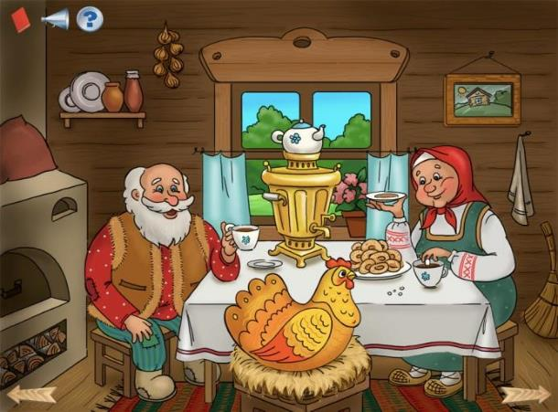
РАССМАТРИВАНИЕ ИЛЛЮСТРАЦИЙ учит замечать художественные детали, понимать характеры сказочных героев и их взаимоотношения, чувствовать гамму красок, их эмоциональную выразительность, проникаться чувствами и настроениями, которые выражает рисунок.

